המדינה החשמונאית וביסוסה

התרבות ההלניסטית :

- מהו העידן ההלינסטי?
מתחיל לאחר כיבוש אלכסנדר מוקדון את המזרח (334-323 לפסה"נ) ( תמונה בעמ'48 ) את האזורים שממזרח לאסיה הקטנה שהיו בתחום שליטת הפרסים. בעקבות כיבושים אילו התמוטטה האימפריה הפרסית.( מפות בעמ' 50)

- מהם מאפייני התרבות ההלניסטית ?
תרבותה של התקופה ההלניסטית קרויה הלניזם. הלס = אחד השמות הקדומים של יוון לכן נקראו היוונים הלנים ותרבותם התרבות ההלנית. הלניזם היא הצורה החדשה של תרבות יוון מרגע שהגיעה לתחומי המזרח. במזרח הושפעה תרבות יוון מהתרבויות המזרחיות המקומיות ונעשתה לתרבות ההלניסטית. היא צמחה ממיזוג התרבויות הייתה לתרבות עולמית ואומצה ע"י בני עמים שונים ללא קשר למוצאם.
המאפיין העיקרי של העידן ההלניסטי הוא המפגש והמיזוג שהתחוללו בין תרבויות שונות וזרות זו לזו – התרבות המזרחית והתרבות ההלנית , שהגיעה למזרח בעקבות לגיונותיו של אלכסנדר מוקדון. מיזוג זה הוליד את התרבות ההלניסטית שהייתה תרבות מעורבת.

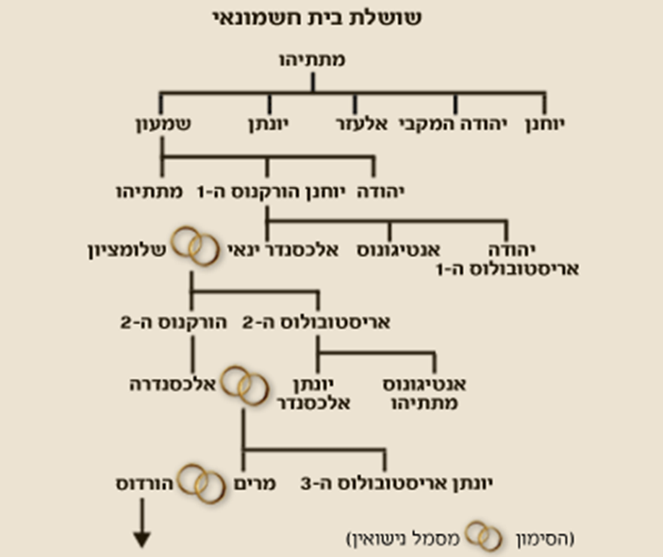

הכרת שליטיי בית חשמונאי והשינויים שחוללו בתחומים השונים' קשיים והישגים. )יהודה -המקבי, יונתן, שמעון, יוחנן הורקנוס, אריסטובולוס, אלכסנדר ינאי, שלומציון(

התפתחות המדינה החשמונאית מימי יהודה המכבי ועד לשלומציון המלכה נמדדת על פי הישגי המנהיגים בתחומים הבאים:
- התפשטות טריטוריאלית.
- מידת העצמאות (העצמאות נמדדת באמצעות ההתייחסות לפרמטרים הבאים: שחרור מבצרים ובייחוד החקרא בירושלים מידי הסלווקים והמתייוונים, הנפקת מטבעות, פטור מתשלום מיסים לשליט זר, החזקת צבא)
- מדיניות החוץ: יחסי קרבה ותלות עם בית סלווקוס, עם בית תלמי, ועם רומא.

קושי פוליטי: הצורך של השליטים החשמונאים לתמרן בין הכוחות המדיניים -האזוריים.

השליטים החשמונאים נאלצו לתמרן בין הכוחות הפועלים באזור ולהוכיח תבונה מדינית. הם היו צריכים להחליט מהי הדרך הנכונה ביותר לשרוד כשהכוחות שסביבם הם:
- בית המלוכה הסלווקי אותו ניצחו במרד החשמונאים.
- עמים נוכריים מחוץ ליהודה, בעיקר בית תלמי ששולט במצריים, עוין את בית סלווקוס ושואף לשלוט באזור.
- רומא, אימפריה חדשה שגדלה במערב, תוך כיבושים של שטחים שהיו שייכים לפני כן לממלכות הלניסטיות כולל בית סלווקוס.

איך התנהגו רוב המנהיגים החשמונאים?
- ניצול חולשתה של הממלכה הסלווקית והעברת הנאמנות למתחרים השונים בתוך הממלכה על השלטון. הממלכה הסלווקית הלכה ונחלשה בשנים אלה, גם בגלל לחץ של מעצמות אחרות וגם בגלל מריבות פנימיות על השלטון. החשמונאים השכילו לנצל את החולשה ואת המריבות הפנימיות כדי לכרות ברית עם מנהיג סלווקי אחד כנגד השני.
- התחברות לאויבי הממלכה הסלווקית ולכוחות ששאפו להחליש את בית סלווקוס.
  - בית תלמי (במצריים) היה החשוב שבהם, הוא התעמת לא מעט עם הממלכה הסלווקית והגביל את התפשטותה.
  - רומא, החשמונאים כרתו בריתות עם רומא , ששיתפה פעולה עם החצר התלמית כנגד בית סלווקוס. יהודה הייתה , אפוא , במחנה אחד עם אויבי הסלווקים - מצריים ורומי - והפיקה תועלת ממדיניותם המשותפת , אשר ביקשה להחליש את בית סלווקוס. שליטי החשמונאים העריכו נכון את הגורמים הבין לאומיים שסביבם והרוויחו מהבריתות שכרתו.

יהודה המכבי הוא הראשון שכורת ברית עם רומא.
יונתן , שמעון, ויוחנן הורקנוס מצליחים לקשור קשרים עם מנהיגים שונים בבית סלווקוס ואף לגרוף טובות הנאה: יוחנן הורקנוס הגיע אפילו למעמד של רע המלך ונציגו ביהודה.

אלכסנדר ינאי והבאים אחריו לקו בחוסר הבנה מדינית והתעלמו מהברית עם רומא ובכך קרבו את הקץ של המדינה החשמונאית. הם לא השכילו להבין כי כוח פיסי וכיבושים אינם מספיקים וכי בצידו של ניצחון צבאי חייב להיות הישג מדיני. מימיה של שלומציון שבחרה ללכת בדרכו של ינאי רומא הופכת להיות אויב, ומאיימת על עצמאותה של ממלכת החשמונאים.
מעמד המנהיג, ומידת עצמאותו

מידת העצמאות
המאבקים הפנימיים בתוך הממלכה הסלווקית הם שעצבו את עצמאות יהודה יותר מכל גורם אחר.
שלוש המדדים לעצמאות הם:
- כלכלה
- ריבונות
- דת

מהי המציאות:
- יהודה המכבי היה מנהיג של מרד, ולא מנהיג של מדינה.
- מימי יונתן עצמאות חלקית ומוגבלת, יונתן מקבל מהמלך את האפשרות לשלוט כמושל יהודה, ומקבל פטור ממסים אך עדיין אין עצמאות מלאה, והוא לא נחשב למלך.
תארים שמקבל מהמלך: כהן גדול, רע המלך, שר צבא ושר פלך.
- שמעון כבר עצמאי לחלוטין, ושולט בזכות אסיפת עם יהודית שמגדירה את סמכויותיו. היא ממנה אותו למנהיג מדיני, מנהיג צבאי ומנהיג דתי, והוא מכונה בשם נשיא, אבל גם הוא לא נחשב למלך. הוא פטור לחלוטין מתשלום מיסים לסלווקים, ומצליח לכבוש את החקרא.
- יוחנן הורקנוס – רוב תקופתו עצמאי למעט חמש השנים הראשונות בהן עדיין תלוי במלך הסלווקי. גם הוא נחשב נשיא וכהן גדול, ושולט בתוקף החלטה של אסיפת העם ביהודה. הוא גם הראשון שמנפיק מטבעות.
- יהודה אריסטובולוס, הראשון שהכתיר את עמו למלך ושלט בלי שום תלות בסלווקים. אחרי מותו המשיך למלוך כמלך עצמאי גם אחיו אלכסנדר ינאי. שניהם המשיכו לטבוע מטבעות, ואימצו סגנון שלטון שדומה למלכים ההלניסטים, סגנון שבו ירדה חשיבותה של אסיפת העם והמלך החליט את רוב ההחלטות בעצמו.
- שלומציון- בשל היותה אישה לא יכלה לשלוט רשמית ופיצלה את הסמכויות בין שני בניה. למרות זאת מעשית היא הייתה המלכה ומשיכה לנהל בית מלוכה בסגנון סלווקי .
התפשטות טריטוריאלית וכיבושים, הפיתרון של החשמונאים לקשיים כלכליים ודמוגרפיים.

סכסוכים בין יהודים לנוכרים: בין היהודים ובין העמים הנוכרים ותושבי הערים ההלניסטיות בארץ ישראל, התנהלה תחרות כלכלית קשה, שגרמה לעוינות בין הצדדים. התושבים הנוכרים סייעו בדרך כלל לצבא הסלווקי, כאשר תקף את יהודה.

קושי דמוגרפי : בתקופת החשמונאים נוצר לחץ דמוגרפי ביהודה כתוצאה מגידול אוכלוסייה יחסית לגבולותיה הצרים של המדינה שלא יכלו להכיל את תושביה.
תושבי יהודה שלא יכלו למצוא מקום מגורים או פרנסה, היגרו במספרים גדולים לאזורים אחרים בארץ ישראל שעדיין לא היו בשליטת החשמונאים ולארצות שכנות, ובראש ובראשונה למצרים . אזורים אלה התמלאו יהודים לצד האוכלוסייה המקומית, וגם במקומות אלה נוצרה מתיחות.
הפתרון: כיבושים והתפשטות טריטוריאלית

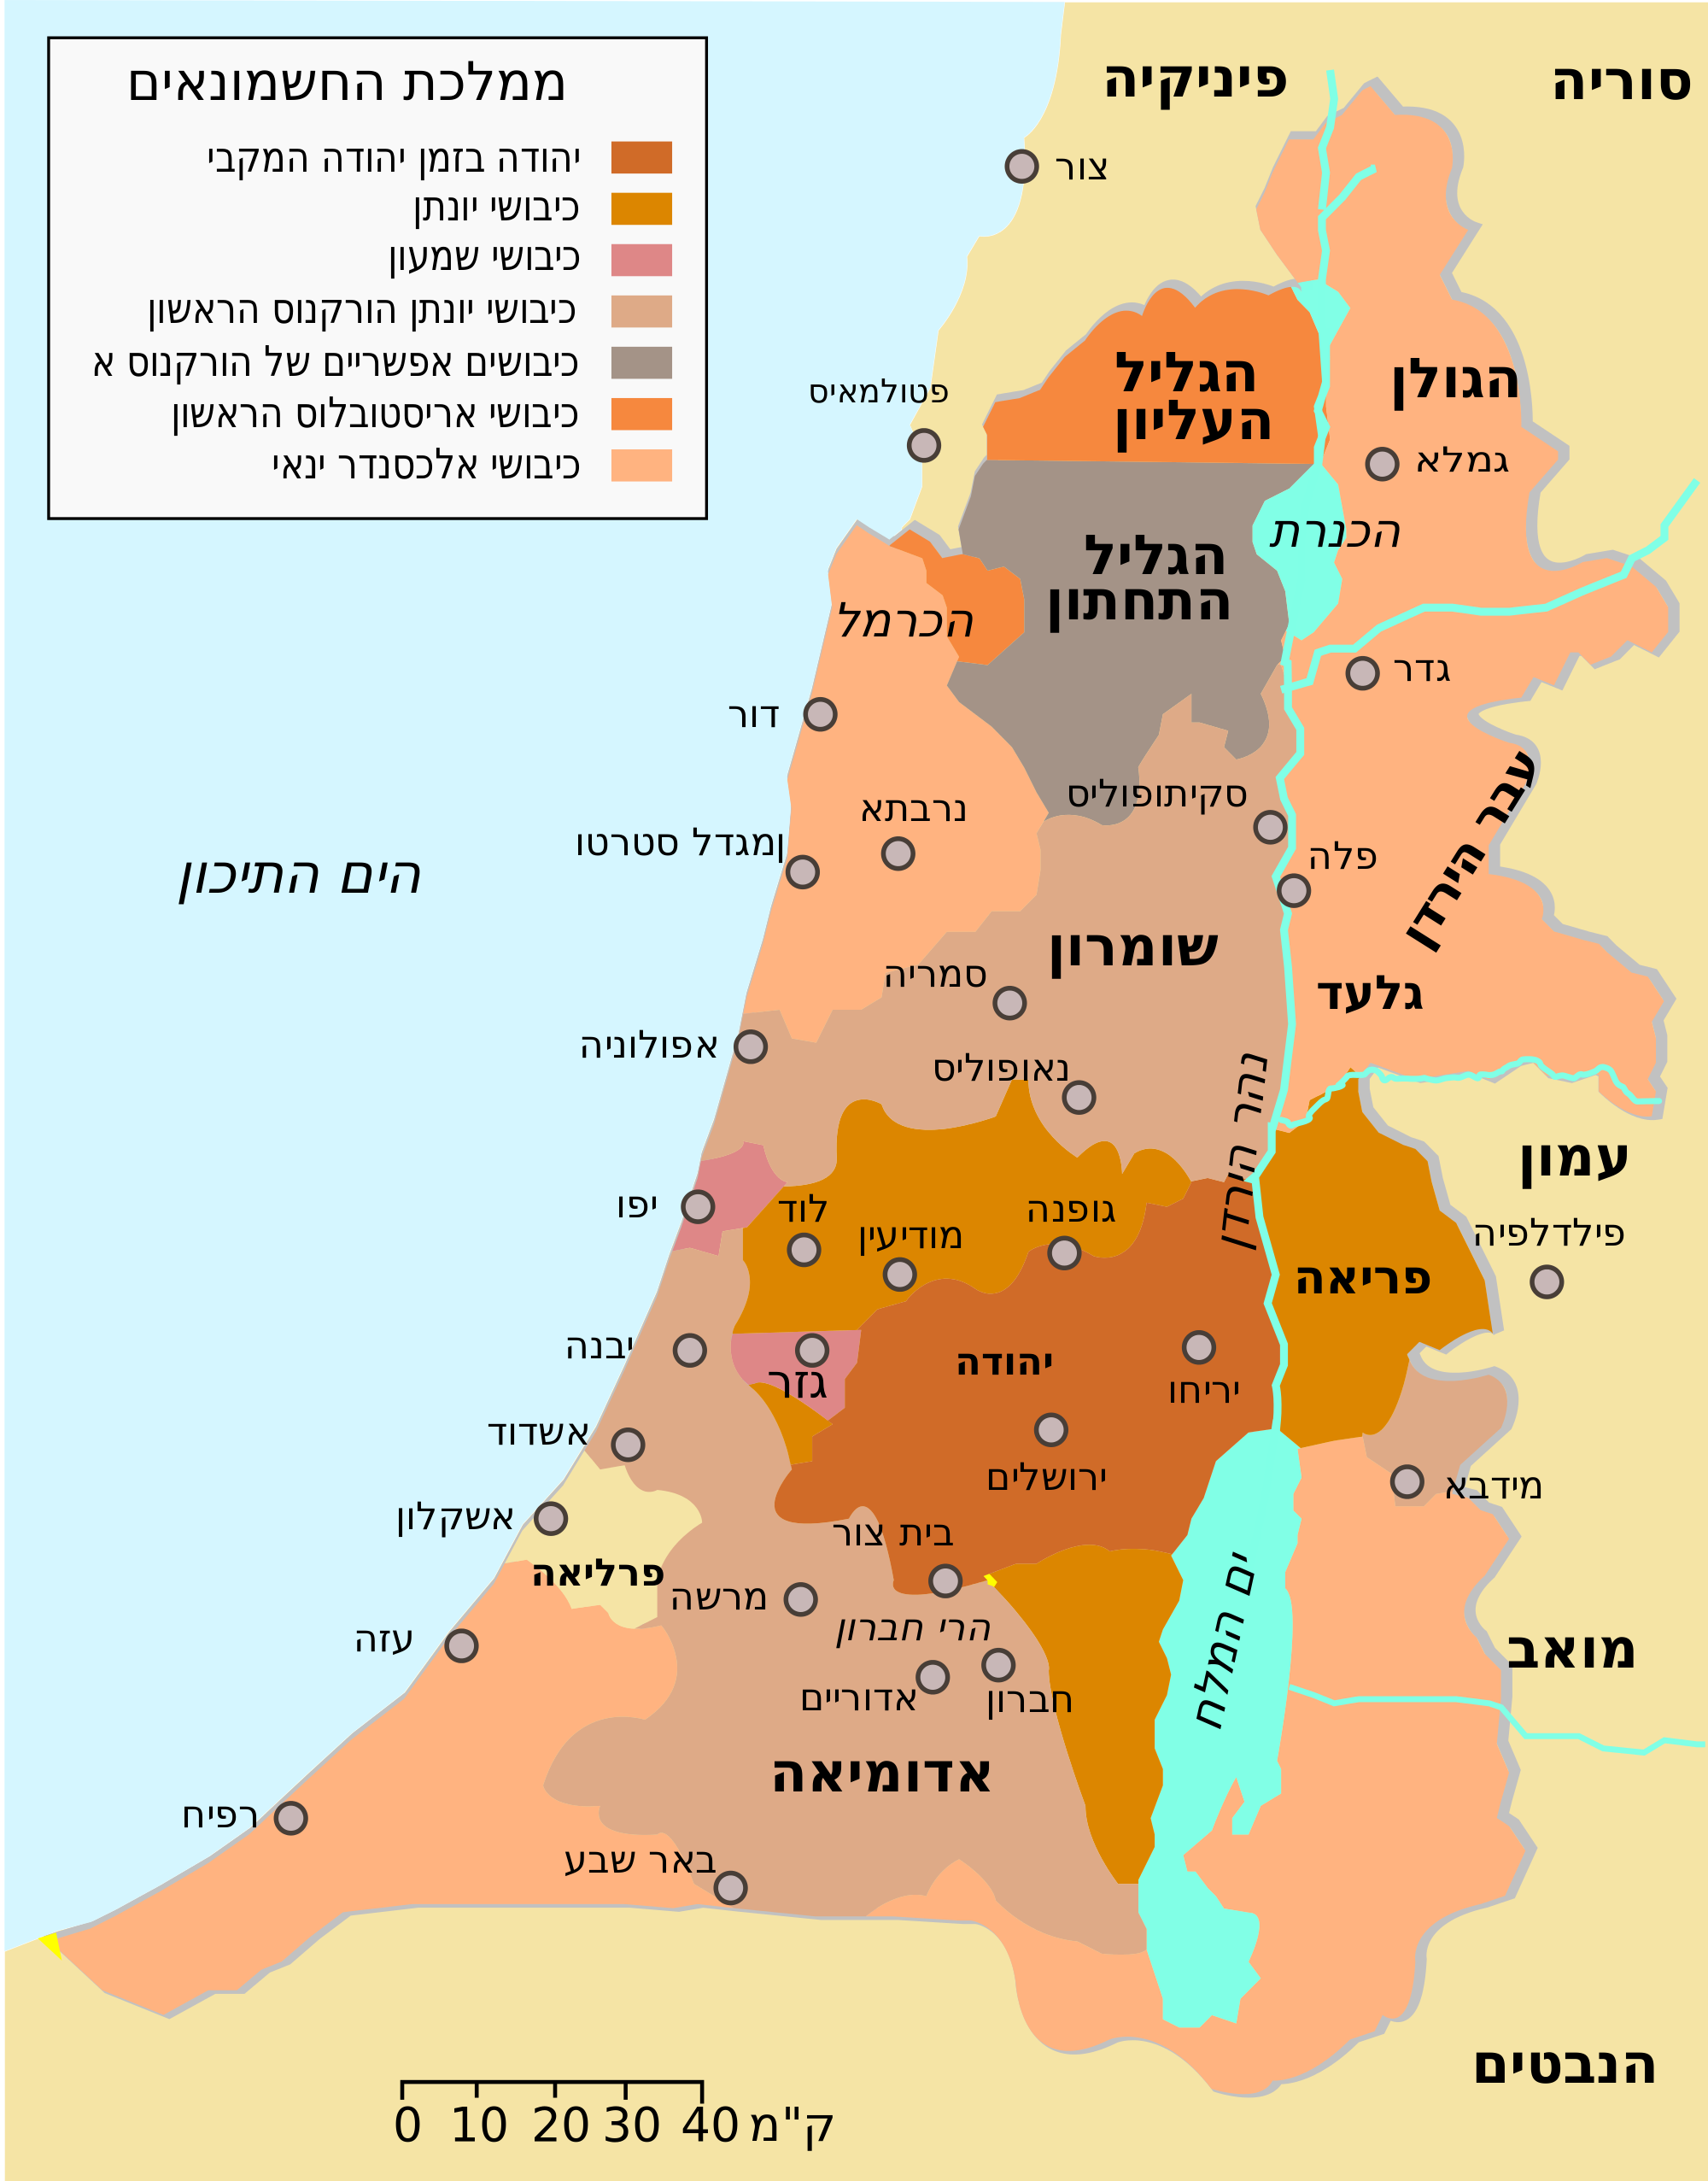

התפשטות טריטוריאלית ושינויים דמוגרפיים בארץ ישראל. (הסתכלו גם על המפה בעמוד הקודם)
במשך שנות קיומה של ממלכת החשמונאים כבשו השליטים שטחים רבים אותם סיפחו לממלכה. בתחילה גירשו הכובשים החשמונאים את הנוכרים משטחים אלה אבל החל מיוחנן שינו את המדיניות, כפו בכוח גיור על העמים בשטחים שכבשו , וצירפו אותם אל העם היהודי. הגיור לא היה רק פעולה דתית אלא גם לאומית שכן, דת ולאום בעולם הקדום היו במידה רבה משולבים זה בזה . ככל שלעם הייתה זהות לאומית חזקה כך הוא התנגד יותר לסיפוח- וככל שהייתה לו זהות לאומית רופפת, כך הוא קיבל עליו את הלאומיות היהודית בקלות רבה יותר. תהליך הגיור כולו הושלם תוך שני דורות.

- בימי יהודה המכבי מדובר בשטח מצומצם ביותר: השליטה החשמונאית היא רק במרכז ארץ ישראל, מבית אל ועד בית צור [בין מודיעין רמאללה ועד חברון). כבר בהנהגתו של יהודה המכבי התנהלו מלחמות שנועדו לקבוע את אופייה היהודי של א"י . הוא נלחם ביישובי הנוכרים באזור שפלת החוף ובאזור הגליל והגלעד ובמקומות שאותם כבש מגורשים בדרך כלל הנוכרים.
- יונתן היה הראשון שכבש שטחים מחוץ ליהודה וצירף אותם למדינה החשמונאית המתהווה . הוא כבש שטחים מעקרון ולוד עד צפון יהודה ושטחים מועטים בעבר הירדן המזרחי. חלק מהשטחים עליהם שלט קיבל יונתן מהמנהיגים הסלווקים בתמורה לנאמנות ששמר להם. יונתן פעל צבאית גם לשם הצלת יהודים, והעברתם מאזורים שאינם בשליטתו לאזורים שבתחומי המדינה החשמונאית. בימיו פונו יהודים רבים מהגלעד ומהגליל שהיו שטחים בשליטה נכרית.
- שמעון לא כבש כיבושים רבים אבל כבש עיר חשובה מאד, יפו, והודות לכך סיפח את הנמל הימי החשוב של ארץ ישראל.
שמעון נמנע בדרך כלל מגיור של לא יהודים או שילובם בממלכה, אלא גירש אותם. הוא מיעט לצאת למלחמות אבל מעט הכיבושים שכבש היו חשובים. הוא כבש את גזר מעוז סלווקי ששלט על הדרך מהשפלה לירושלים ואז כבש את עיר הנמל החשובה, יפו. כיבושיו אפשרו גישה לים ואת חיזוקה הכלכלי של יהודה באמצעות מסחר בינלאומי .
בימיו הושגה העצמאות המיוחלת לעם היהודי . אנטיוכוס השביעי תבע משמעון לסגת משטחים שכבש ביהודה אולם שמעון סירב לו בטענה שאלו הם שטחי נחלת אבות . הוא הצליח לגרש את חיל המצב הסלווקי ממצודת חקרא בירושלים, ומהמצודה בבית צור. זהו הישג חשוב שסימל את סילוק ההלניזם ואת טיהור ירושלים מטומאה. כמו כן בתקופתו היהודים הפסיקו להעלות מס לסלווקים וטבעו מטבעות משלהם ,יחד עם זאת הסלווקים לא השלימו עם עצמאות מדינית זו ותקפו את יהודה מספר פעמים .
- ככל שהשלטון הפך לחזק ולמבוסס יותר השליטים החשמונאים כבשו שטחים מרוחקים יותר, טיהרו את הארץ מנוכרים בכל מקום אותו כבשו, וגיירו בכפייה את העמים שכבשו.
- יוחנן הורקנוס
מניע מרכזי במדיניות הכיבוש של הורקנוס היה הלחץ הדמוגרפי ביהודה. ריבוי האוכלוסייה אילץ אותו לכבוש עוד ועוד שטחים. בניגוד לשמעון ויונתן הוא לא גירש נוכרים (לא יהודים), אלא גייר אותם. הוא אפילו גייר את האדומים שהתורה אוסרת לגייר, וכן גייר עמים שמיים שכבש (עמים הקרובים בגזע ובשפה ליהודים). זו הייתה דרכו להגדיל את אוכלוסיית הממלכה. המסרבים להתגייר גורשו כמו באדוריים ובמרשה שבעבר הירדן.
יוחנן הורקנוס שינה לחלוטין את גודלה וצורתה של המדינה החשמונאית. הוא כבש כמה אזורים בעבר הירדן המזרחי ,כבש את שומרון, שכם ,אדום ובית שאן . בכך הרחיב מאד את גבולות יהודה. לכיבושיו הגדולים התלוותה קנאות דתית שבאה לידי ביטוי בהרס מקדש השומרונים על הר גריזים. כתוצאה מכיבושיו השם "יהודה" נהפך לשמה של הארץ כולה.
- יהודה אריסטובולוס שלט רק שנה אחת אבל הספיק לכבוש את הגליל וגייר את תושביו הערבים משבט יטור. התושבים הוכרחו לקבל את היהדות כתנאי להישארותם במקומות יישובם.
- אלכסנדר ינאי היה גדול הכובשים החשמונאים. הוא יצא למסעות כיבושים מעבר לגבולות המדינה היהודית, כנגד מדינות סמוכות ששלטו על צמתי דרכים ועל נקודות המסחר המרכזיות. מלחמותיו של ינאי עם הנבטים ניטשו בעיקר על השלטון בדרכי המסחר הבין-לאומי ממדבריות ערב לארץ ישראל. הוא כבש ערים הלניסטיות בעבר הירדן המזרחי ואת כל ערי החוף ההלניסטיות בא"י, חוץ מעכו ואשקלון. כך הפך החלק המערבי של ארץ ישראל כולו לחלק מהמדינה החשמונאית.
בימיו הגיעה מדינת החשמונאים לשיא התפשטותה הטריטוריאלית. הרחבת גבולותיה הובילה לשיפור ניכר בתחושת הביטחון של תושבי הארץ היהודיים, שכן אויביה של יהודה הורחקו ממנה. יחד עם זאת נכבשו שטחים שבהם היה רוב לאוכלוסייה ההלניסטית ובגללם התחזקה האיבה ונמשכה ההתמודדות בין האוכלוסייה הזו לבין האוכלוסייה היהודית. על מנת לשמור על השקט היה צורך בשליחת צבא למקומות הרגישים, לבנות מבצרים ולהחזיק חילות מצב.
ינאי המשיך לנקוט במדיניות הגיור ,ואוכלוסיות שסירבו נאלצו להגר למקומות אחרים מחוץ לשטחים שכבש. על ידי כך הגדיל מאד גם את גודל האוכלוסייה היהודית בארץ ישראל.
- שלומציון אלכסנדרה
גבולות הממלכה נשמרו בתקופתה כפי שהיו בתקופת אלכסנדר ינאי . שכנותיה נרתעו מלתקוף אותה בגלל עוצמתה הצבאית של ממלכת יהודה. שלומציון לא המשיכה במדיניות הכיבושים . הניסיון היחיד להתפשטות טריטוריאלית בתקופת שלטונה היה הניסיון של בנה , אריסטובלוס השני לכבוש את דמשק , אך הוא נכשל.
לאחר מותה פרץ מאבק בין שני בניה על השליטה במדינה החשמונאית , בזמן ששניהם נלחמו זה בזה על השליטה , הגיעו הרומאים לשערי א"י , כבשו אותה, ביטלו את עצמאותה המדינית, והשאירו ליהודה חירות מסוימת של שלטון עצמי התלוי ברומאים.
- לסיכום: בסוף ימי הממלכה שלטו החשמונאים מרפיח שבדרום עד לעכו בצפון ,איזור הגליל הגולן ואדום.

הגורמים לכיבושי החשמונאים:

- מניע דמוגרפי: שטחה של יהודה היה צר מלהכיל את כל תושביה היהודים. יהודה הקטנה הייתה זקוקה לשטחים נוספים.

- מניע לאומי- שחרור ישובים יהודים בארץ ישראל שהיו כפופים למרות הלניסטית. ארץ ישראל לדעת החשמונאים שייכת לעם היהודי. קיים רצון ליישב את כולה בהתאם לזיכרון ההיסטורי ולגבולות שתאמו את תקופת הבית הראשון [שמעון: "לא ארץ נוכריה לקחנו".].
לדעת חלק מן החשמונאים בתוך ארץ ישראל צריכים להיות רק יהודים [יוחנן הורקנוס] וזאת במטרה להבטיח את מעמדה המדיני של מדינת החשמונאים, ולנטרל כל כוונה של מרד בעתיד מצד הנוכרים.

- מניע דתי: לנקות את הארץ מעבודה זרה ולשמור שלא תחזור.

- מניע היסטורי: חיזוק ההכרה כי ארץ ישראל שייכת לעם היהודית כזכות דתית והיסטורית.

- המניע בטחוני : צורך להבטיח את הגבולות מאויבים. בנוסף לכך תחושת אחריות כלפי יהודים שחיו מחוץ ליהודה ונתקלו ביחס עוין של הנוכרים תושבי המקום.

- מניע כלכלי: הכיבושים אפשרו ליהודה לחלוש על דרכי המסחר החשובות ועל ערי החוף המרכזיות. העוינות בין ההלניסטים ליהודים נבעה מתחרות כלכלית גם בתחום שטחי העיבוד החקלאים ובקביעת מחירי התוצרת החקלאית וגם הסוחרים בערי החוף שנאלצו להתחרות במסחרם של הסוחרים היהודים הרבים שהתיישבו בעריהם.

הישגים בחקלאות ומסחר
ההתרחבות הטריטוריאלית הביאה להתעצמות החקלאות היהודית בארץ . משקה של הארץ התבסס בעיקר על חקלאות - גידולי תבואה, נטיעת כרמים ועשיית יין , גידול זיתים וייצור שמן .גם המרעה והדייג שהתפתח במיוחד בסביבת הכינרת , היו חשובים לכלכלת האוכלוסייה .
כיבוש הארץ וההשתלטות על ערי נמל ודרכי מסחר הגבירו את הפעילות המסחרית בקרב היהודים .השליטים החשמונאים העריכו היטב את חשיבות השליטה בהן .כך היה בכיבושה של יפו על ידי שמעון על מנת להשיג פתח לים . שמעון הבין את חשיבותו של המסחר הבינלאומי כמדיניות לשיפור מצבה הכלכלי של יהודה . אלכסנדר ינאי יצא למסעות כיבושים מעבר לגבולות המדינה היהודית, כנגד מדינות שהיו להן אינטרסים בצמתי הדרכים ובנקודות המסחר המרכזיות. מלחמותיו של ינאי עם הנבטים ניטשו בעיקר על השלטון בדרכי המסחר הבין-לאומי . כך נוספו לממלכתו של אלכסנדר שטחים חקלאיים ובעקבות כיבוש הנמלים התפתח המסחר הבינלאומי. מכל מקום היו אלה ימים של רווחה כלכלית ושגשוג לעם היהודי ולשליטיו

הצבא החשמונאי
הצבא החשמונאי הוא שאפשר את כיבוש השטחים הרבים למדינת החשמונאים. בתקופת החשמונאים הראשונים הצבא הורכב מיהודים נאמנים לחשמונאים, רובם איכרים פשוטים שהתנדבו לצאת ולהילחם. במשך הזמן חלו שינויים גם במבנה הצבא. בתקופת יונתן הצבא הפך לצבא סדיר שנלחם בשיטות הלניסטיות. בתקופת יוחנן הורקנוס, אלכסנדר ינאי ושלומציון שהפכו לשליטים בסגנון הלניסטי, הצבא הפך לצבא שכיר שאליו צורפו לא רק יהודים, אלא כל מי שידע להילחם תמורת כסף.
החשמונאים המאוחרים אימצו סממנים הלניסטיים אבסולוטיים והדבר בא לידי ביטוי בשמותיהם ששילבו שם יהודי ושם הלניסטי ובגינוני המלכות שלהם. למרות כל אלה לא ניתן להגיד שתנועת ההתייוונות התחזקה בחסותם של החשמונאים. החשמונאים לא שינו את הדת ולא ויתרו על המטרות הלאומיות. הם השתמשו בכלים הלניסטיים כדי להגשים מטרות יהודיות. נכון שאריסטובולוס וינאי חיקו את מנהגי החברה ההלניסטית, אבל היה זה חיקוי חיצוני ולא התנכרות לדת.

היחס להלניזם.
בניו של מתתיהו ביקשו להקים מדינה יהודית עצמאית , מטוהרת מפולחנים של עבודת אלילים, ולכן נלחמו בנוכרים שישבו בא"י . המלחמה שלהם הייתה בעיקר מלחמה תרבותית כנגד תרבות הלניסטית, ולכן בכל מקום עליו השתלטו יצאו בתוקף כנגד תרבות זו.
במשך שנות קיומה של ממלכת החשמונאים ניכר שינוי מוחלט במדיניות זו והשליטים החשמונאים האחרונים אימצו שמות הלניסטיים, ניהולו חצר מלכות מפוארת בסגנון הלניסטי, והחזיקו צבא שכירים בדומה לממלכות ההלניסטיות.

יהודה המקבי
לחם בתוקף כנגד תרבות הלניסטית בקרב יהודים ולא היסס לפגוע ביהודים שסירבו לוותר על מנהגים לא יהודיים. חלק ממבצעיו הבולטים היו טיהור המקדש מעבודה זרה, מלחמה כנגד פולחן זר ברחבי הארץ, וחיסול מקדשים זרים.

יונתן
המשיך לנהל מאבק חריף במתייוונים, ובהשפעת התרבות ההלניסטית על יהודים.

שמעון
חידש את הברית עם הרומאים, אבל כנראה לא הושפע מהם תרבותית. להיפך, היה לו חשוב לקבל הכרה דתית יהודית בשלטונו. גם הוא כשאר בני מתתיהו המשיך להילחם כנגד ההלניזם, אם כי, קבע ימי חג לזכר ניצחונות כמנהג הרומאים.

יוחנן הורקנוס
היה בעל ברית של רומא, והושפע מאד מהתרבות ההלניסטית. הוא הראשון שהוסיף שם הלניסטי, וציווה להוריש את תפקידו לאחר מותו לאשת בנו בדומה למקובל בחצרות הלניסטיות. בנוסף לכך הוא הראשון שהעסיק צבא שכירים בדומה למה שמקובל בחצרות של שליטים הלניסטים.
יהודה אריסטובולוס
ההיסטוריון יוסף בן מתתיהו מדווח על מנהגים הלניסטים רבים שהיו נהוגים בחצר המלכות של יהודה אריסטובלוס (ויש לו גם שם הלניסטי). בתיאוריו של יוסף מתאפיין שלטונו של אריסטובולוס לא עוד באמון הדדי ושיתוף פעולה עם העם כמו בימי מתתיהו ובניו, אלא בחצר מלכות מפוארת בתככים ובמזימות. אריסטובולוס קרא לעצמו מלך, דרש גינוני מלכות ושלט שלטון מוחלט עם כל הסמכויות. גם הוא אימץ את שיטת הצבא השכיר.

אלכסנדר ינאי
ינאי המשיך לשלוט כמלך הלניסטי לכל דבר, ולעודד את ההלניזם בארץ. הוא טבע מטבעות בהן מופיע התואר מלך הלניסטי (בזיליאוס) ולא התואר היהודי לשליט. ינאי שאף לסמכות מוחלטת גם בתחום המדיני וגם בתחום הדתי, ודרישה זו גרמה לסכסוכים קשים עם המנהיגים הדתיים (הפרושים).
תקופתו אופיינה במאבק בין התרבות ההלניסטית לתרבות היהודית בארץ ישראל. מצד אחד הוא השמיד את המקדשים האלילים, אבל מצד שני עודד מנהגים הלניסטים שלא נגדו לדעתו את הדת היהודית.
שלומציון אלכסנדרה
שלטונה דמה לאופי השלטון של מלכות הלניסטיות, ביהדות אין מסורת של מלכה אישה, אבל בממלכות ההלניסטיות זה היה אפשרי. גם היא העסיקה צבא שכיר וגם היא הוסיפה לשמה שם הלניסטי.

לסיכום הנושא:
לאחר מרד החשמונאים, ממלכת יהודה הצליחה עם השנים לצבור עוד ועוד מאפיינים של עצמאות כגון: הכרה בשליטיה כמייצגים את היהודים, כריתות ברית פוליטיות, שחרור ממס, כיבוש שטחים, הכרה מצד העם בשלטון עד כדי שימוש בתואר מלך. יחד עם זאת, הממלכה החשמונאית עמדה בפני אתגרים רבים:

אתגר פוליטי: המאבקים וההפיכות בבית סלווקוס (אזור סוריה של היום)השפיעו רבות על הממלכה החשמונאית. השליטים החשמונאים העבירו נאמנותם למתחרים השונים על השלטון, וידעו לעמוד מול בית סלווקוס כאשר המלכים שלו דרשו לממש את שליטתם על יהודה. בסופו של דבר, החשמונאים הצליחו להשתחרר מעול זה. בנוסף, החשמונאים כרתו בריתות הגנה אזוריות בעיקר עם רומא, והיו חשופים להשפעה תרבותית הלניסטית.

אתגר כלכלי: החשמונאים הצליחו אמנם לשמור על המקדש ואוצרותיו, אך הגדילו מאד את שטח הממלכה ולכיבושים אלו היה מחיר כלכלי כבד. העול הכבד הזה גבר כאשר החשמונאים הפעילו צבא שכיר בנוסף לצבא הרגיל. מצד שני, החשמונאים לא נאלצו יותר להעביר מסים לממלכות אחרות.

אתגר דמוגרפי: השליטים החשמונאים נקטו בשתי גישות בעלות מטרה זהה: גירוש כל האוכלוסייה הלא יהודית מהארץ או גיור שלהם. רעיון הגיור היה כדי לחזק את התמיכה בממלכה היהודית בקרב עמים קרובים תרבותית ואתנית מול אויבים מבחוץ.

שינויים טריטוריאליים: החשמונאים הצליחו להרחיב מאד את שטח הממלכה: כל מישור החוף (חוץ משתי ערים), כל הגליל וכל עבר הירדן המזרחי (ירדן של היום) היו בידי החשמונאים.

שינויים במעמד המנהיג: בתחילה החשמונאים לא היו יותר מכוח מורדים או שליטים מטעם עצמם, לאט-לאט הם קיבלו הכרה בינלאומית – תחילה דתית או כמייצגים את היהודים, ומאוחר יותר הכרה בשליטתם בפועל בשטח. להכרה בשלטונם זכו החשמונאים גם מהעם היהודי עליו שלטו. בהתחלה הם קיבלו את התארים: הנשיא (ראש העם), הכוהן הגדול (למרות שלא היו כשרים להיות מבחינת הדין הדתי להיות הכהן הגדול), שר הצבא (מפקד הצבא), ושלטו בעזרת מועצת עם. בהמשך נטלו לעצמם גם את התואר מלך, ושלטו שלטון יחיד ומוחלט בניגוד לעמדת ההנהגה הדתית. גם אז רוב העם קיבל אותם כמלכים, כולל סמכויות חקיקה ושיפוט.

היחס להלניזם: למרות שלכתחילה המרד החשמונאי התחיל כמאבק בהלניזם ובתומכיו, החשמונאים אימצו מהר מאד את התרבות ההלניסטית: קביעה של ימי ניצחונות צבאיים כחגים לאומיים לכל הדורות (חנוכה...), אימוץ שמות הלניסטיים, רצון להיות מלך ששולט לבד ולא מתחלק בכוח, שיתוף נשים בשלטון, בריתות עם רומא, הקמת צבא ושכיר, וניהול המדינה וחצר המלכות בסגנון הלניסטי.

